

# 《计算机辅助翻译》（中级）

## 2021-2022学年第一学期课程考核报告

### 题 目：_《计算机辅助翻译》_课程报告_

**_____________________________**

### 姓 名：____________赵方程___________

### 学 号：____________42024137_________

### 班 级：____________物联201__________

### 成 绩：_____________________________

### 主讲教师签字：_________________________

2021年12月23日

## 原文

How we can stop antibiotic resistance

“The world is heading towards a post-antibiotic era in which common infections will once again kill. If current trends continue, sophisticated interventions, like organ transplantation, joint replacements, cancer chemotherapy, and care of pre-term infants, will become more difficult or even too dangerous to undertake. This may even bring the end of modern medicine as we know it."

That’s what the Director-General of the World Health Organization said last April when she appeared before the United Nations. Dr Margaret Chan wanted to warn of what many deem to be one of the greatest threats to global health today: the increasingly common problem of infections that do not respond to antibiotic treatment.

It sounds alarmist, but it might actually not be alarmist enough.

The efficacy of the world’s antibiotics is quickly decaying ? the drugs we’re using to treat infections are working less and less. If we continue at this rate without intervention, we may find that there is not a single antibiotic left to treat any type of bacterial infection.

“This would really change life as we know it,” says Dr David Weiss, director of the Antibiotic Resistance Center at Emory University. “Consider going to back to an era when a minor accident like a scrape could lead to death.” That’s what a world of total antibiotic resistance could lead to.

But there’s good news: we are not likely to continue at this rate. The world is aware of the problem and there are many organisations, governments, and concerned citizens working hard to avoid a worst-case scenario.

The bad news is that the issue is extremely complex and widespread. And thanks to the very nature of bacteria and how they work ? and the damage we have already done ? the world will never be entirely free from resistance.

What is resistance?

Say you contract a staph infection. In the past that was easily treated with penicillin. But today, it is very possible that your staph infection is actually MRSA ? a version resistant to antibiotics (only 10% of current staph infections aren’t MRSA). Penicillin is useless against it. In fact, studies show that two in 100 people are carrying around the MRSA bacteria.

Here’s how resistance develops: just like people, bacteria have DNA. And just like in humans, that DNA can mutate or change. Then, when inputs from the outside world interact with those mutations, survival of the fittest means only the strongest variations live on.

So, when humans use antibiotics to kill off bacteria, in some cases, those bacteria spontaneously mutate their genes, which changes their makeup in such a way that the antibiotics cannot kill them. The bacteria that survive those encounters pass these genes on to other bacteria through simple mating (technically known as 'conjugation') ? and those resistant bacteria can spread from one living thing to another.

## 译文

我们该如何阻止抗生素的耐药性

“这个世界正在朝着一个，普通感染也能造成死亡的‘后抗生素’时代前进。如果按照当前的形式持续下去的话，复杂的干预措施，比如器官移植，关节替换，癌症化疗，还有早产儿护理等，将会变得更加困难，更加危险。如我们所知，这甚至可能导致中的现代医学的终结。”

这是世界卫生组织总干事陈冯富珍于去年四月在联合国的讲话。许多人认为日益普遍的具有抗生素耐药性的感染问题是当前全球卫生最大的威胁之一，陈冯富珍博士希望警示大众这一点。

这听起来很警惕，但是可能其实并没有足够警惕。

世界上的抗生素效力正在快速地下降，我们用来治疗感染地药物效果越来越差。如果不干预持续下降的速率，我们可能会发现到时候没有剩余一种单一的抗生素可以治疗任何细菌感染。

“这可能会真的如我们所知地改变我们的生活。”，美国埃默里大学抗生素耐药性中心主任大卫?维斯博士说道。“想象一下，回到那个一个小意外，比如擦伤，就能导致死亡的时代。”这就是一个完全抗药性的世界将会导致的后果。

但是还有一个好消息：我们大概率不会以这样的速度持续下去。世界已经意识到这个问题，许多组织、政府、还有关心的民众都在全力避免最糟糕的情况发生。

坏消息是：这个问题极度复杂与普遍。而且，鉴于细菌的本质和它们的作用以及我们已经造成的破坏，世界将永远不可能彻底免于耐药性。

什么是耐药性？

比方说你感染了葡萄球菌，在过去，可以很容易用青霉素去治疗。但是在今天，你感染的葡萄球菌很有可能是 MRSA（耐甲氧西林金黄色葡萄球菌），即葡萄球菌的抗生素耐药性型（目前只有10%的葡萄球菌感染不是 MRSA）。对于它们，青霉素无计可施。事实上，研究表明每100人中就有2人携带有MRSA细菌

细菌的耐药性是这样演化的：正如人类，细菌也有DNA。同样地，像人类一样，细菌的DNA可以变异或变化。然后，当外界的输入与这些变异发生交互时，适者生存的原理意味着，只有最强大的变异才能生存。

所以，当人类使用抗生素去杀死细菌时，在某些情况下，这些病毒自发地改变他们的基因，这在某种程度上改变了他们的结构，使得抗生素无法杀死它们。在这些遭遇中幸存下来的细菌通过简单的配对（技术上称为共轭）把它们的基因传递给其他细菌，然后这些具有耐药性的细菌可以从一个宿主传播到另一个。

## 与专业译者对比

### 对比1

原文：” The world is heading towards a post-antibiotic era in which common infections will once again kill. If current trends continue, sophisticated interventions, like organ transplantation, joint replacements, cancer chemotherapy, and care of pre-term infants, will become more difficult or even too dangerous to undertake. This may even bring the end of modern medicine as we know it.”

译文：“ 这个世界正在朝着一个，普通感染也能造成死亡的‘后抗生素’时代前进。如果按照当前的形式持续下去的话，复杂的干预措施，比如器官移植，关节替换，癌症化疗，还有早产儿护理等，将会变得更加困难，更加危险。如我们所知，这甚至可能导致现代医学的终结。”

专业译者译文：“世界正在走向后抗生素时代，普普通通的感染将再次可以致人于死地。当前的趋势如果持续下去，复杂的干预，如器管移植、更换关节、癌症化疗、早产儿康护，将会变得越发困难，甚至太过危险。这甚至可能会导致一如我们所知的现代医学的终结。”

对比：专业译者在语序的选择上更符合中文，如“世界正在走向后抗生素时代，普普通通的感染将再次可以致人于死地。”；单词，如 “ trends ” 等词的翻译更准确。

### 对比2

原文：” Dr Margaret Chan wanted to warn of what many deem to be one of the greatest threats to global health today: the increasingly common problem of infections that do not respond to antibiotic treatment.”

译文：“许多人认为日益普遍的具有抗生素耐药性的感染问题是当前全球卫生最大的威胁之一，陈冯富珍博士希望警示大众这一点。”

专业译者译文：“陈冯富珍博士想要告诫人们当今被很多人认为是全球卫生面临的最大威胁之一：即越来越普遍的感染对抗生素治疗没有反应的问题。”

对比：专业译者所翻译的主语清晰，歧义少。

### 对比3

原文：”The efficacy of the world’s antibiotics is quickly decaying, the drugs we’re using to treat infections are working less and less. If we continue at this rate without intervention, we may find that there is not a single antibiotic left to treat any type of bacterial infection.”

译文：“世界上的抗生素效力正在快速地下降，我们用来治疗感染地药物效果越来越差。如果不干预持续下降的速率，我们可能会发现到时候没有剩余一种单一的抗生素可以治疗任何细菌感染。”

专业译者译文：“世界上的抗生素功效在快速衰减，我们用以治疗感染的药物越来越不起作用。如果这个速度持续下去而得不到干预，我们可能会发现没有一种抗生素可以治疗任何类型的细菌感染。”

对比：“越来越不起作用” 翻译 比 “越来越差 更加精准”，“我们可能会发现没有一种抗生素可以治疗任何类型的细菌感染。” 比 “我们可能会发现到时候没有剩余一种单一的抗生素可以治疗任何细菌感染。”更加简洁。

### 对比4

原文：“Consider going to back to an era when a minor accident like a scrape could lead to death.” That’s what a world of total antibiotic resistance could lead to.”

译文：“想象一下，回到那个一个小意外，比如擦伤，就能导致死亡的时代。”这就是一个完全抗药性的世界将会导致的后果。

专业译者译文："想一想回到那样一个时代，一个小小的事故如擦伤就可能导致死亡。"那将是一个完全抗生素耐药性的世界可能出现的结局。

对比：专业译者所翻译的句子语序更加符合中文习惯，语义更为清晰。

### 对比5

原文：” Say you contract a staph infection. In the past that was easily treated with penicillin. But today, it is very possible that your staph infection is actually MRSA, a version resistant to antibiotics (only 10% of current staph infections aren’t MRSA). Penicillin is useless against it. In fact, studies show that two in 100 people are carrying around the MRSA bacteria.”

译文：“比方说你感染了葡萄球菌，在过去，可以很容易用青霉素去治疗。但是在今天，你感染的葡萄球菌很有可能是 MRSA（耐甲氧西林金黄色葡萄球菌），即葡萄球菌的抗生素耐药性型（目前只有10%的葡萄球菌感染不是 MRSA）。对于它们，青霉素无计可施。事实上，研究表明每100人中就有2人携带有MRSA细菌。”

专业译者译文：“比方说你感染了葡萄球菌。过去很容易用青霉素治疗。但是今天，很有可能你的葡萄球菌感染实际上是（MRSA），这是一种对抗生素的耐药结果（目前只有10%的葡萄球菌感染不是MRSA），青霉素对它不起作用。事实上，有研究表明，在每100个人中就有两个人携带有耐甲氧西林金黄色葡萄球菌。”

对比：专业译者所翻译的很好的将“But today, it is very possible that your staph infection is actually MRSA”中的 very possible 以及 actually 翻译出来了。

## trados studio 翻译流程

### 使用术语库

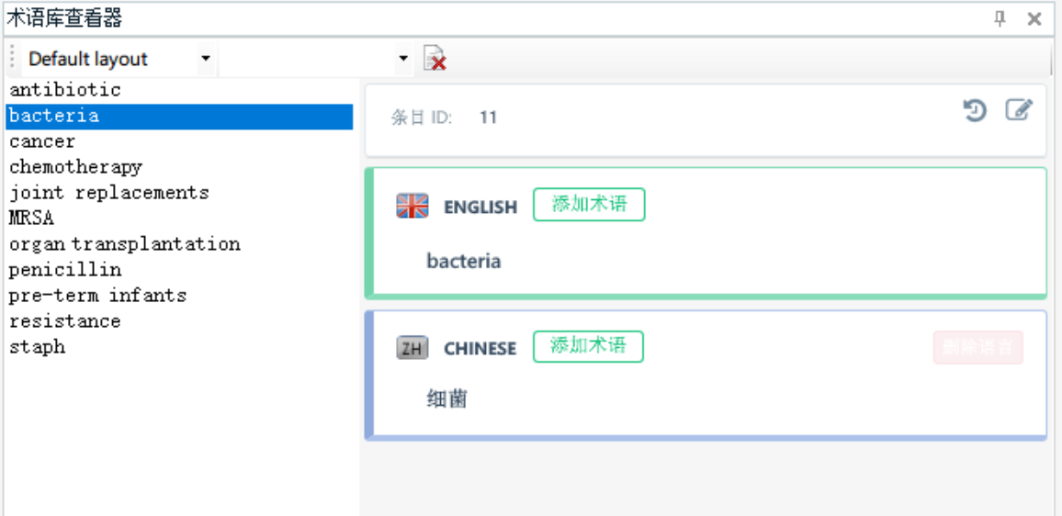

### 使用记忆库

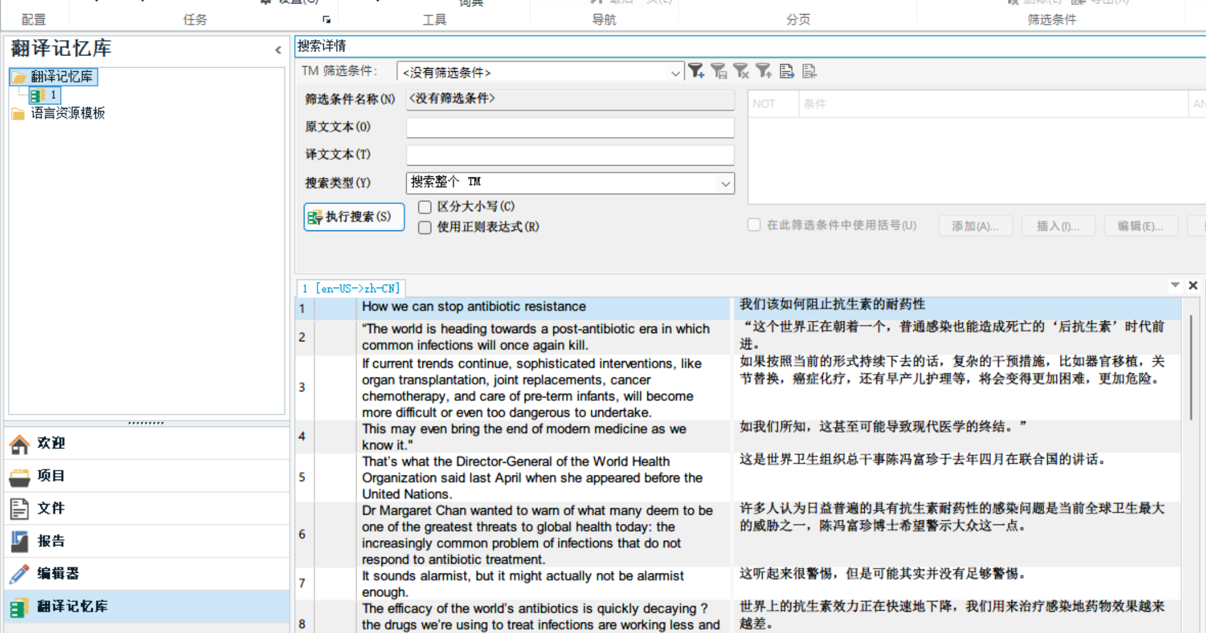

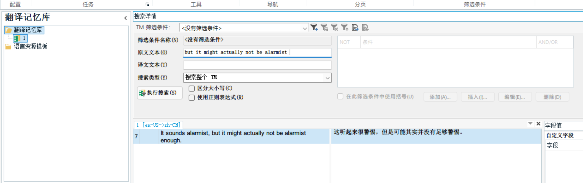

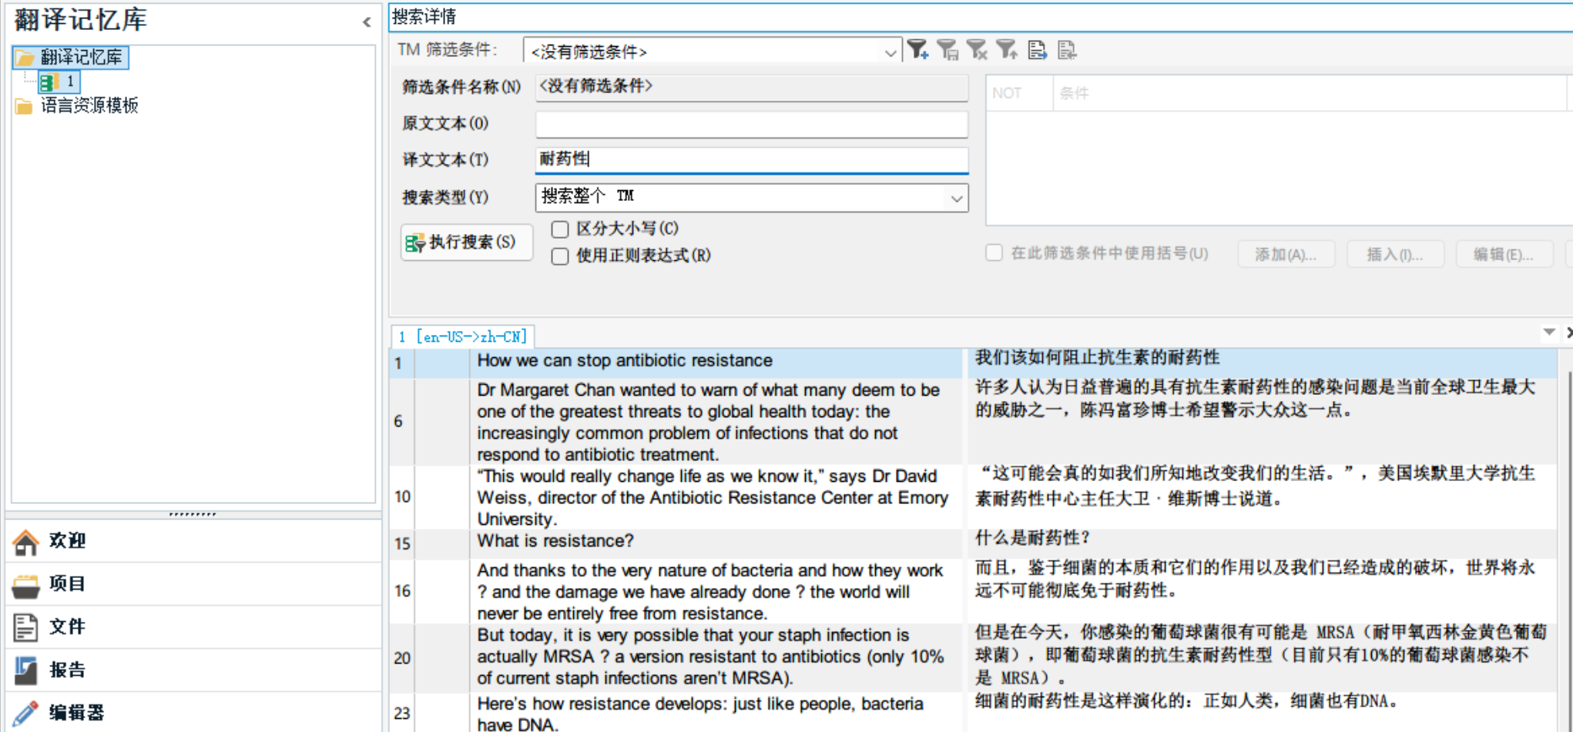

学生本人签字：

日期： 2021 年 12 日 14 日

**主讲教师评分及评语：**

（如果学生考核资料上已有评分及评语，可不做此项）